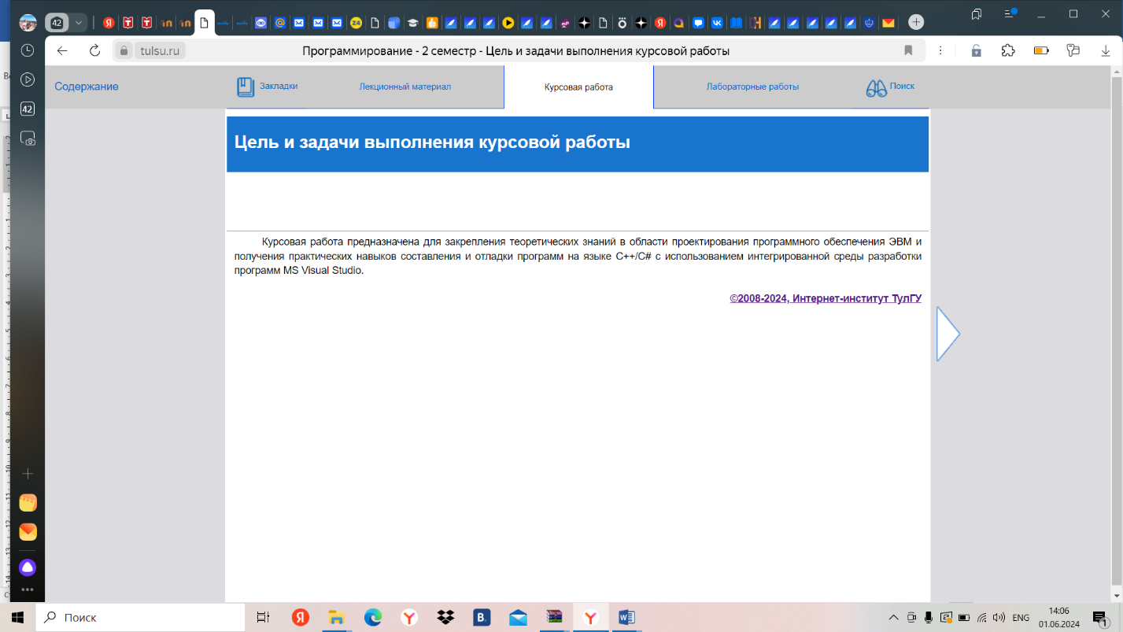
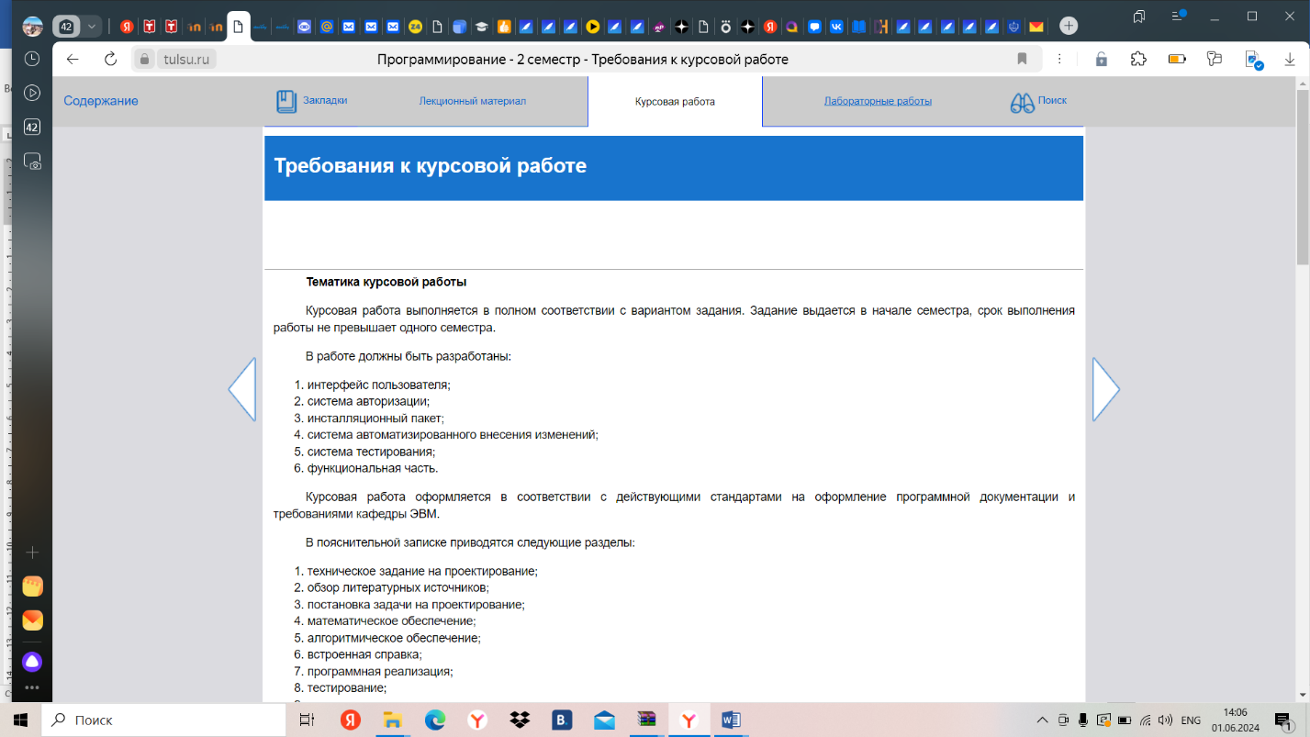
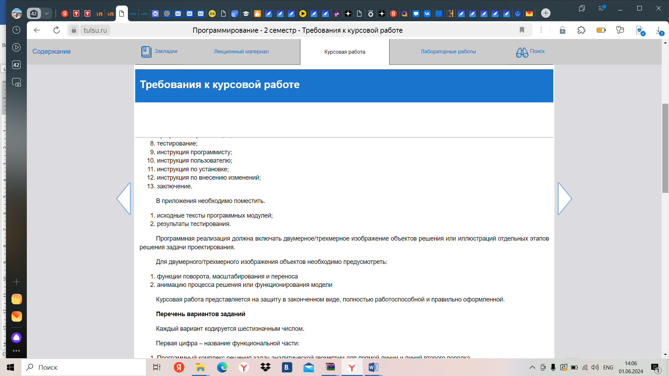
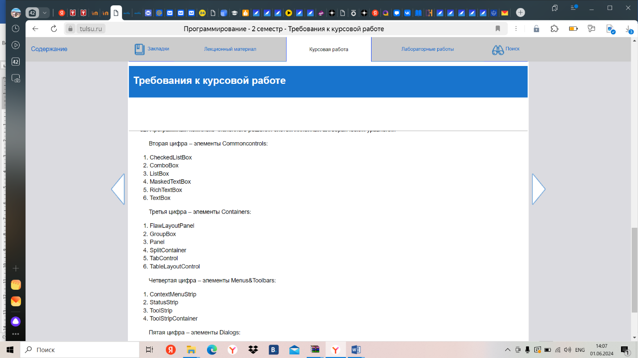
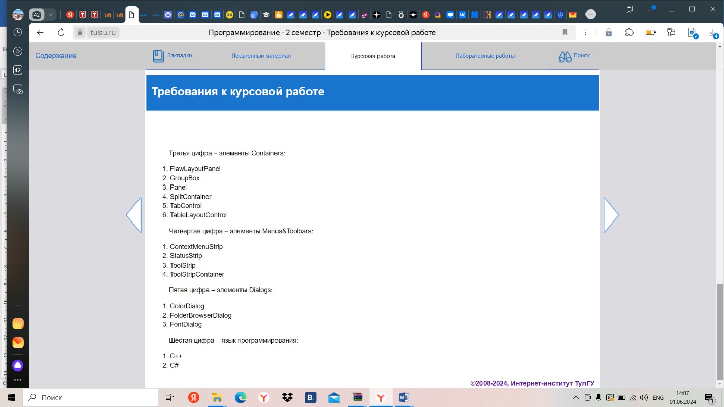
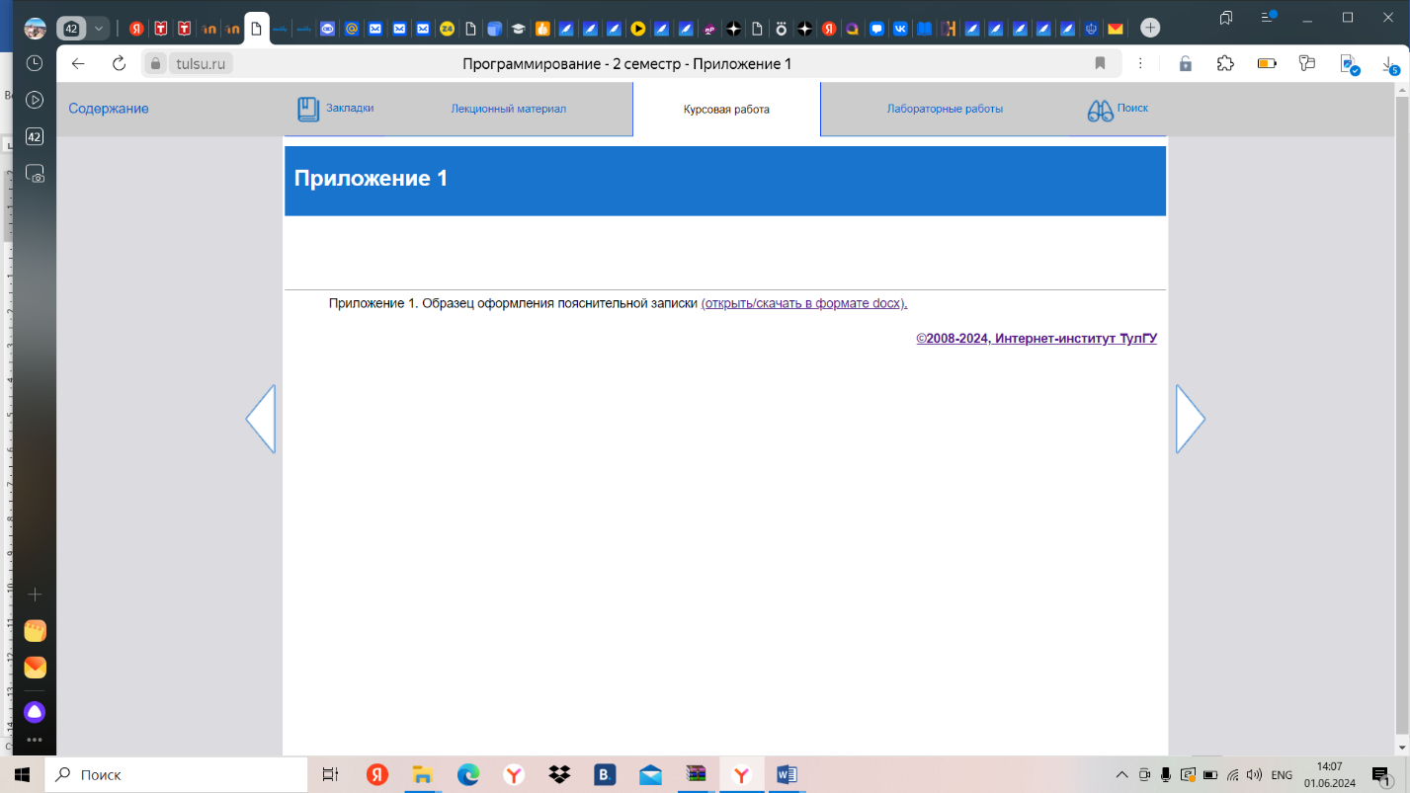

Приложения
Приложение1
Образец оформления пояснительной записки.

МИНИСТЕРСТВО ОБРАЗОВАНИЯ И НАУКИ РОССИЙСКОЙ ФЕДЕРАЦИИ

ФЕДЕРАЛЬНОЕ ГОСУДАРСТВЕННОЕ БЮДЖЕТНОЕ ОБРАЗОВАТЕЛЬНОЕ
УЧРЕЖДЕНИЕ ВЫСШЕГО ПРОФЕССИОНАЛЬНОГО ОБРАЗОВАНИЯ
«ТУЛЬСКИЙ ГОСУДАРСТВЕННЫЙ УНИВЕРСИТЕТ»

Институт Прикладной математики и компьютерных наук
Кафедра Вычислительной техники

Курсовая работа

учебной дисциплины

«Программирование»

Уровень профессионального образования: (высшее образование – бакалавриат)
Направление подготовки: 09.03.01 Информатика и вычислительная техника
Профиль подготовки: Вычислительные машины, комплексы, системы и сети
Профиль подготовки: Автоматизированные системы обработки информации и управления

Квалификация выпускника: Академический бакалавр

Форма обучения: очная

Курсовая работа

программный комплекс численного решения систем дифференциальных уравнений в частных производных

Выполнил Оценка:
Ст. гр. 220xxx ______________
_____________Иванов И.И. Комиссия:
____________ Савин Н.И.

____________ Хххххх Х.Х

____________ Хххххх Х.Х

Тула ХХХХ

Содержание
1. Задание 2
….

Задание
Спроектировать программный комплекс численного решения систем дифференциальных уравнений в частных производных.

Техническое задание

Название разработки
….

Область применения
…..

Функциональные характеристики
…

Структуры данных
Здесь приводятся описания структур входных и выходных данных
Входные данные
…
Выходные данные
….

Выполняемые функции
Например
- ввод записей из файла
- сортировка …
- запись в базу данных

Требования к среде эксплуатации
Внимание!!! Все разделы отчета необходимо дозаполнить соответствующей текстовой, графической и математической информацией.

Требования к среде разработки

Постановказадачи
Ставится задача проектирования … "…".
Операции:
- добавление записей
- сортировка
- ввод записей из базы данных
- вывод записей в базу данных
- поиск по полю фамилия
Способ решения. Для решения поставленной задачи можно использовать технологию объектно-ориентированного программирования на языке С++ в классах с применением наследования.

Теоретическая справка
Приводятся сведения о методах решения задачи

Сведения о средствах языка программирования
Приводятся сведения о средствах языка (типах данных, операторах, библиотеках и т.п.)

Математическое обеспечение методов решения
Приводятся сведения о математических методах решения применительно к задаче проектирования

Алгоритмы компонент решения задачи …
Приводятся структуры данных, описания алгоритмов…

Программная реализация решения задачи ….

Структура программы
Проект программы состоит из трех файлов:
- файл sol.h – содержит объявление классов solsolp
- файл sol.cpp – содержит реализацию классов
- файл inherit.cpp – содержит главную функцию

Структура файлов

Файл sol.h

Объявление классов.
Класс sol.
Описать назначение каждого элемента класса
class sol
{
protected:
char * f;
int n;
public:
sol();
sol(char * st);
sol(const sol & t
~sol();
voidprn();
};
Классsolp.
classsolp:public sol
{
char *step;int n;
public:
solp();
solp(char * fi,char *stepi);
~solp();
solp(constsolp& t):sol(t);
voidprn();
};

Файлsol.cpp
//-----------------------
Класс sol.
Описать каждый метод/функцию в формате:
- Прототип
- Функциональность
- Форматы входных данных
- Форматы выходных данных
- Исключительные систуации
Полный текст методов приводится в приложении

Файл inherit.cpp

Здесь приводится описание файла

Тестирование
Здесь приводятся описания тестов

Инструкция программисту
Здесь приводятся инструкции по установке,эксплуатации и т.п. продукта

Заключение

Библиографический список
Приложения
Приложение 1
Исходный код программы…
….

Приложение 2
Результаты тестирования…
…
…

Приложение n
…

Приложения
Приложение 1

Исходный текст программы ….

Файлsol.h

//Класс sol
class sol
{
protected:
char * f;
int n;
public:
sol();
sol(char * st);
sol(const sol & t
~sol();
voidprn();
};

//Класс solp.
Class solp:public sol
{
char *step;int n;
public:
solp();
solp(char * fi,char *stepi);
~solp();
solp(constsolp& t):sol(t);
voidprn();
};

Файлsol.cpp
//-----------------------

//Реализация класса sol
sol::sol(){};
sol::sol(char * st)
{
inti;
n=(int)strlen(st);
for(n=0;st[n]!=0;n++);
f=new char[n+1];
for(i=0;i<(n+1);i++)f[i]=st[i];
}
sol::sol(const sol & t){
int n;
f=new char [n=strlen(t.f)+1];
for (inti=0;i<n;i++)f[i]=t.f[i];
}
sol::~sol();{delete []f;}
void sol::prn();{cout<<f;}
//---------------------

//Реализация класса solp
solp::solp(){};
solp::solp(char * fi,char *stepi):sol(fi)
{
inti;
n=(int)strlen(stepi);
for(n=0;stepi[n]!=0;n++);
step=new char[n+1];
for(i=0;i<(n+1);i++)step[i]=stepi[i];
}
solp::~solp(){delete []step;};
solp::solp(constsolp& t):sol(t)
{
inti;
n=(int)strlen(t.step);
step=new char[n+1];
for(i=0;i<(n+1);i++)step[i]=t.step[i];
}
voidsolp::prn(){
sol::prn();
cout<<" "<<step;}
};

Файл inherit.cpp
#include "stdafx.h"
#include <string>
#include <iostream>
using namespace std;
#include "sol.h"
void f00(solp t){
cout<<"\nf00 ";
t.prn();}
int main(intargc, char* argv[])
{
solp s1("john","efr");
solp s2("smith","serg");
s1.prn();
f00(s2);
return 0;
}

Проект

Здесь привести проект решения

Приложение 2

Результаты тестирования

Тест 1.

Входной файл in.txt

Содержимое файла.

Выходной файл out.txt

Содержимое файла.

Тест 2.

. . .
